الجمهوريــة الجزائريــة الديمقراطيــة الشعبيـــة
République Algérienne Démocratique et Populaire
وزارة التعليــم العالــي والبحــث العلمــي
Ministère de l’Enseignement Supérieur et de la Recherche Scientifique

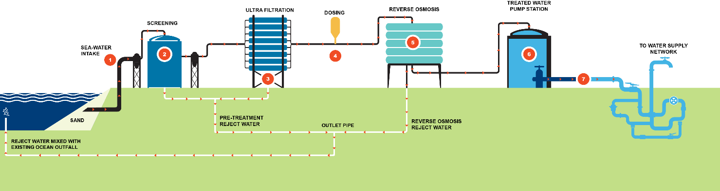
Canevas
Proposition de projet type développement au profit des partenaires socioéconomiques autour du dessalement de l’eau de mer
2022

1. Porteur de projet

Nom & Prénoms

Fonction

Diplôme

Organisme employeur

Email

Tel :

2. Intitulé du projet

Description du projet

3.1. Identification du projet
Aspect traité selon le contenu de l’appel (5 lignes maximum)
Mots-clés (6 maximum):
-
-
Durée du projet :
Résumé du projet : (une page)

3.2 Problématique, objectifs et résultats attendus du projet
Quels sont les objectifs et préoccupations socioéconomiques et technologiques auxquels devra répondre le projet ? (une demi-page)
Quels sont les résultats attendus du projet ? (7 lignes maximum):
Quels sont les facteurs de risques qui pourront compromettre la réalisation effective du projet ? (5 lignes maximum):
Quels sont les livrables du projet et leurs retombées ?
- Nouveau procédé, produit ou service industriel commercialisable
- Réalisation d’un prototype
- Réalisation d’un logiciel innovant
- Création d’une startup
- Brevet
- Prestation de services
Quelles solutions préconisez-vous aux décideurs ?

3.3. Echéancier des livrables du projet*

4. Le potentiel scientifique et technique du projet

Identification du porteur du projet
Nom & Prénoms
Grade
Spécialité
Statut |  |  |  | Enseignant chercheur(1) Chercheur permanent(2) Associé(3) Autre(4)
Email
Adresse professionnelle
Contacts |  |  |  | Tel : | Fax : |  |  | GSM :
Diplômes Obtenus (Graduation, Post-Graduation) |  |  |  |  |  | Année |  | Etablissement
Lic.,Mas.,Ing.
Magister
Doctorat
Participation à des programmes de recherche (nationaux, Internationaux, multisectoriels)
Intitulé du Programme |  |  |  |  |  | Année |  | Organisme
Lister vos travaux les plus importants liés au projet (recherche/recherche développement)
1
2
3
Lister vos travaux d’intérêt socio-économiques liés au projet
1
2
Autres travaux dans lesquels le responsable du projet est impliqué
1
2
3
Date et signature du responsable
de projet

Identification du partenaire socio-économique proposé *
* Proposer les établissements et/ou les sociétés, les organismes partenaires pour réaliser le projet

4.3. Chercheurs et développeurs impliqués dans le projet (une fiche par chercheur)
Nom & Prénoms
Grade
Spécialité
Statut |  |  | Enseignant chercheur (1) Chercheur permanent (2) Associé(3) Autre (4)
Email
Adresse professionnelle
Contacts |  |  | Tel: | Fax: |  |  | GSM:
Diplômes Obtenus (Graduation, Post-Graduation) |  |  |  |  | Année |  | Etablissement
1
2
3
Participation à des programmes de recherche
Intitulé du Programme |  |  |  |  | Année | Organisme
A) Lister vos travaux liés au projet
1
2
B) Lister les projets liés au sujet du projet dans lesquels le chercheur est impliqué
1
2
C) Tâches affectées au chercheur (à mentionner clairement) :
1
2
3
4
Engagement dans le projet :

Je soussigné ______________________________m’engage à m’acquitter des tâches et de la mission qui m’est confiée dans le cadre du projet de recherche portant sur : ___________________________________________
__________________________________________________________________________________________
Sous la responsabilité du chef de projet : _________________________________________________________
Date et Signature

Enumérer les besoins en financement indispensables pour réaliser le projet*:

5.1. Besoins budgétaires pour le fonctionnement
5.2. Justifier :

